**CHƯƠNG TRÌNH THAM QUAN HỘI CHỢ KẾT HỢP DU LỊCH**

**DIỄN ĐÀN CAO CẤP & TRIỄN LÃM THÀNH PHỐ THÔNG MINH**

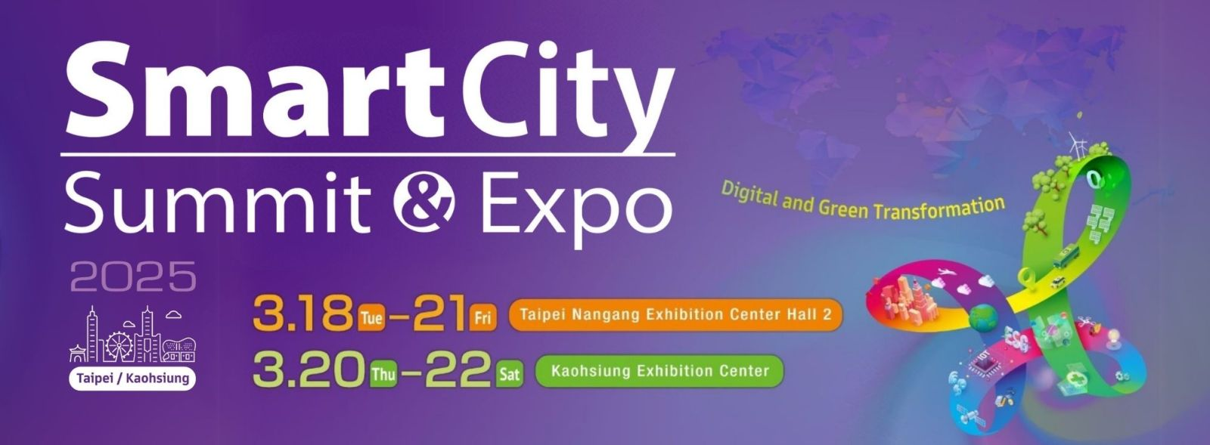 **ĐÀI BẮC - 2025 SMART CITY SUMMIT & EXPO**

|  |  |
| --- | --- |
| * **Thời gian: 04 ngày 03 đêm** * **Hãng hàng không: China Airlines** | * **Khách sạn 4*: 3 đêm** * **Khởi hành: 17/03/2025** |

* **Diễn đàn Cấp cao & Triển lãm Thành phố thông minh (Smart City Summit & Expo – SCSE)** 2025 - là sự kiện lớn lớn nhất châu Á được tổ chức thường niên sẽ diễn ra ở cả Đài Bắc và Cao Hùng từ ngày 18-21/03/2025. Sự kiện này dự kiến ​​sẽ quy tụ hơn 150.000 khách tham quan và hơn 800 nhà triển lãm với 1000 + phiên kết nối và hơn 80 diễn đàn .
* **SCSE** sẽ mang đến các giải pháp IoT và cơ hội tiếp thị vô cùng lớn cho các ứng dụng công nghệ trong và ngoài nước trong 10 năm qua. SCSE không chỉ là nền tảng B2B dành cho doanh nghiệp mà còn là một trong những mạng G2G và G2B lớn nhất, diễn ra cùng lúc với các sự kiện của các ngành như: chăm sóc sức khỏe thông minh, giao thông vận tải, xây dựng tính bền vững và cộng đồng khởi nghiệp.

|  |  |  |  |  |
| --- | --- | --- | --- | --- |
| **NGÀY 01**  **17/03/2025** | **TP.HCM/HÀ NỘI – ĐÀI BẮC** | ***Ăn Sáng*** | ***Ăn Trưa*** | ***Ăn Tối*** |
|  | **Nhẹ MB** | ✓ |

**Buổi sáng** **Đoàn khởi hành từ TP.HCM:** Trưởng đoàn đón Quý khách tại **ga đi Quốc tế Tân Sơn Nhất** lúc làm thủ tục đáp chuyến bay đến Quảng Châu – Trung Quốc.

**Đoàn khởi hành từ Hà Nội:** HDV đón Quý Khách tại **ga đi Quốc Tế Nội Bài** làm thủ tục đáp chuyến bay tới Quảng Châu - Trung Quốc.

**Buổi chiều:** Đến **Sân bay Đào Viên**, đoàn làm thủ tục nhập cảnh. Sau đó, Xe và HDV đưa quý khách đi tham quan:

* 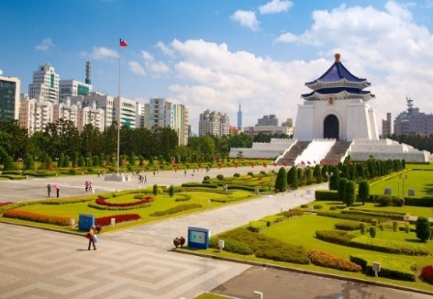 **Khu Tưởng niệm Tưởng Giới Thạch** hay còn gọi là **Nhà Tưởng Niệm Trung Chính** - là di tích Quốc Gia nổi tiếng mang ý nghĩa lịch sử sâu sắc được xây dựng để tưởng nhớ nhà lập quốc Tưởng Giới Thạch, vị tổng thống đầu tiên của Trung Hoa Dân Quốc. (tham quan bên ngoài)

**Buổi tối:** Sau khi tham quan**,** Xe và HDV đưa quý khách đến nhà hàng dùng bữa tối, sau đó đưa đoàn về nhận phòng khách sạn nghỉ ngơi hoặc tự túc khám pháĐài Bắc về đêm, tự do tham quan, mua sắm, trải nghiệm văn hóa và thưởng thức ẩm thực tại các chợ đêm nổi tiếng ở địa phương**.**

**Nghỉ đêm ở Đài Bắc.**

|  |  |  |  |  |
| --- | --- | --- | --- | --- |
| **NGÀY 02**  **18/03/2025** | **DIỄN ĐÀN CẤP CAO & TRIỂN LÃM THÀNH PHỐ THÔNG MINH 2025** | ***Ăn Sáng*** | ***Ăn Trưa*** | ***Ăn Tối*** |
| **✓** | **Tự túc** | **✓** |

Quý khách dùng bữa ăn sáng tại khách sạn.

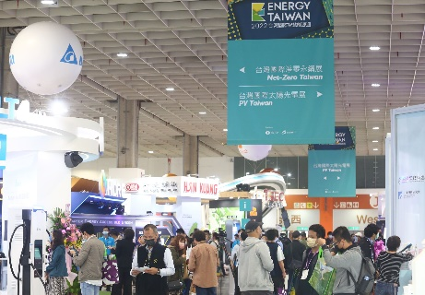**Buối sáng 09h00** Xe đưa khách đến trung tâm tham gia **Diễn đàn Cấp cao & Triển lãm Thành phố thông minh** cả ngày. Quý khách tự túc bữa trưa tại hội chợ.

**Buổi tối**  **17h00** Xe và HDV đón đoàn đi ăn tối tại nhà hàng. Sau bữa tối quý khách tự do khám phá Đài Bắc về đêm hoặc tự do tham quan, mua sắm và ăn uống **ở chợ đêm Tây Môn Đình. Nghỉ đêm ở Đài Bắc.**

|  |  |  |  |  |
| --- | --- | --- | --- | --- |
| **NGÀY 03**  **19/03/2025** | **DIỄN ĐÀN CẤP CAO & TRIỂN LÃM THÀNH PHỐ THÔNG MINH 2025** | ***Ăn Sáng*** | ***Ăn Trưa*** | ***Ăn Tối*** |
| **✓** | **Tự túc** | **✓** |

Quý khách dùng bữa ăn sáng tại khách sạn.

**Buối sáng 09h00** Xe đưa khách đến trung tâm tham gia **Diễn đàn Cấp cao & Triển lãm Thành phố thông minh** cả ngày. Quý khách tự túc bữa trưa tại hội chợ.

**Buổi tối**  **17h00** Xe và HDV đón đoàn đi ăn tối tại nhà hàng.

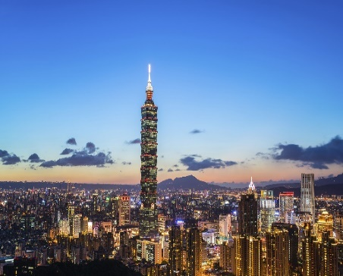Sau bữa tốiđoàn tham quan **Tòa Tháp Tapei 101** – niềm kiêu hãnh của người dân Đài Loan, được vinh dự nhận giải thưởng Tòa nhà chọc trời Emporis vào năm 2004. Đồng thời công trình còn được tuần báo Newsweek (Hoa Kỳ) bầu chọn là một trong bảy kỳ quan mới. **(chi phí lên đỉnh tháp tự túc)**

**Nghỉ đêm ở Đài Bắc.**

|  |  |  |  |  |
| --- | --- | --- | --- | --- |
| **NGÀY 04**  **20/03/2025** | **ĐÀI BẮC – TP.HCM/HÀ NỘI** | ***Ăn Sáng*** | ***Ăn Trưa*** | ***Ăn Tối*** |
| **✓** | **✓** |  |

Quý khách dùng bữa ăn sáng tại khách sạn.

**Buối sáng 08h00** Trả phòng.Xe và HDV đón đoàn đi tham quan:

* 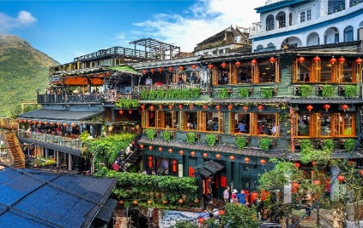**Làng cổ Thập Phần** - là một thị trấn nổi tiếng với những chiếc đèn lồng và nét đẹp cổ kính từ con đường đến hẻm nhỏ. Tại đây quý khách sẽ được tự tay viết những câu chúc, những điều ước lên đèn lồng và thả lên trời cầu may mắn, hạnh phúc, sức khoẻ và ấm no.

**Buổi trưa:** Đoàn dùng bữa trưa **Mỳ Bò Đài Loan** trước khi ra sân bay. Sau đó, khởi hành ra **sân bay Đào Viên** đáp chuyến bay về **TP.HCM/Hà Nội.**

**Buổi chiều** Về đến **sân bay Tân Sơn Nhất/Nội Bài**, Quý khách làm thủ tục nhập cảnh, nhận hành lý. Kết thúc chương trình, chia tay tạm biệt và hẹn gặp lại.

**GIÁ DỊCH VỤ CHO 01 KHÁCH (VND/KHÁCH)**

**ĐOÀN KHỞI HÀNH TỪ 15 KHÁCH**

|  |  |
| --- | --- |
| **NGÀY KHỞI HÀNH** | **NGƯỜI LỚN**  **(>11 TUỔI)** |
| **17-20/03/2025** | **17,990,000** |

**Thông tin chuyến bay tham khảo:**

|  |  |
| --- | --- |
| **HÀNG KHÔNG CHINA AIRLINES** | |
| **Đoàn Hồ Chí Minh:**  CI782 SGNTPE 11:00 – 15:15  CI783 TPESGN 14:10 - 16:50 | **Đoàn Hà Nội:**  CI792 HANTPE 11:35 – 15:10  CI793 TPEHAN 14:10- 16:35 |

* **GIÁ DỊCH VỤ BAO GỒM:**
  + - 1. **Vé máy bay khứ hồi China Airlines** theo hành trình SGN/HAN- TPE-SGN/HAN (bao gồm 23kg hành lý ký gửi và 07kg xách tay). Thuế sân bay 2 nước.
      2. Xe máy lạnh phục vụ suốt tuyến tại Đài Loan.
      3. **Visa nhập cảnh 1 lần (Visa đoàn – Visa Quan Hồng)**
      4. **Khách sạn 4 * – 3 đêm.** Tiêu chuẩn: (2 khách người lớn /phòng, lẻ nam/nữ ghép phòng 3 khách)
      5. Ăn uống theo chương trình: 3 Buffet sáng tại khách sạn + 4 bữa ăn chính 8 USD/khách/bữa (01 trưa + 03 tối) + 01 bữa ăn nhẹ trên máy bay.
      6. Nước suối 500ml/khách mỗi ngày
      7. HDV địa phương phục vụ suốt tuyến theo chương trình.
      8. Bảo hiểm du lịch quốc tế mức đền bù tối đa 20.000 USD
      9. **Quà tặng: Nón du lịch + túi canvas**
      10. **Vé vào tham quan triển lãm lần đầu** (trường hợp quý khách làm mất thì phải chịu phí làm lại)
      11. **Thuế VAT** (nếu có lấy VAT thì báo khi đăng ký tour)
* **GIÁ DỊCH VỤ KHÔNG BAO GỒM:**

1. ***Phí bồi dưỡng cho tài xế và hướng dẫn viên*** ***theo thông lệ Quốc tế là 28usd/khách/tour.***
2. ***Phiên dịch tại triển lãm.***
3. ***Phụ thu chênh lệch VMB theo từng thời điểm***
4. Vé lên tầng 89 của Tháp 101.
5. Phụ thu phòng đơn (1 khách/phòng): **4.000.000** vnd/khách/tour.
6. Chi phí cá nhân khác.

* **ĐIỀU KIỆN HOÀN/HỦY**:
* **Ngay sau khi đăng kí tour, cọc 50% tổng giá tour, Phần còn lại vui lòng thanh toán trước 10 ngày khởi hành.**
* Hủy tour trước 20 ngày phí phạt = 50% tổng giá tour chương trình (Tính theo ngày làm việc).
* Hủy tour trước 10 ngày phí phạt = 75% tổng giá tour chương trình (Tính theo ngày làm việc).
* Sau thời gian trên phí phạt = 100% tổng giá trị chương trình (Tính theo ngày làm việc).
* Việc huỷ bỏ chuyến đi phải được thông báo trực tiếp với Công ty bằng văn bản hoặc qua email, tin nhắn điện thoại và phải được Công ty xác nhận. Việc huỷ bỏ bằng điện thoại không được chấp nhận.
* Vì tính chất tour lẻ ghép đoàn nên đoàn sẽ khởi hành từ 15 khách trở lên. Trường hợp không đủ đoàn, Công ty sẽ thông báo đến quý khách trước 10 ngày khởi hành và hoàn lại tiền cọc quý khách đã cọc. ***Công ty sẽ hỗ trợ quý khách dịch vụ: làm visa, đặt vé máy bay và book khách sạn nếu quý khách có nhu cầu.***
* **GHI CHÚ:**
* **Visa thuộc dạng E-visa đoàn, đi chung về chung không tách đoàn.**
* Hồ sơ visa sau khi nộp vào Lãnh Sự Quán sẽ không được hoàn trả lại trong thời gian chờ cấp Visa.
* Nếu khách hàng bị cơ quan xuất nhập cảnh từ chối xuất cảnh hoặc nhập cảnh vì lí do cá nhân hay nhân thân, công ty sẽ không chịu trách nhiệm và sẽ không hoàn trả tiền tour.
* Tour thuần túy du lịch, suốt chương trình Quý khách không được rời đoàn. Không giải quyết cho bất kì lí do thăm thân, kinh doanh, để tách đoàn.
* Thời gian ra Visa có thể sớm hoặc muộn tùy vào thời gian nộp visa/xét duyệt visa... Có thể trước ngày đi 1 ngày mới có visa.

- Do các chuyến bay phụ thuộc vào các hãng hàng không nên trong một số trường hợp giờ bay có thể thay đổi mà không được báo trước.

- Thứ tự các điểm tham quan trong chương trình trong một số trường hợp có thể thay đổi tùy theo tình hình thực tế nhưng vẫn đảm bảo đầy đủ các điểm tham quan như lúc đầu.

- **Để hỗ trợ chi phí tốt nhất thì chương trình có đưa vào 2 điểm shopping là tỳ hưu và bánh dứa, quý khách vui lòng không bỏ 2 điểm này. Trường hợp bỏ điểm thì chịu phụ thu 100usd/điểm/người.**

*\*\* Trong những trường hợp khách quan như: khủng bố, thiên tai… hoặc do có sự cố, có sự thay đổi lịch trình của các phương tiện vận chuyển công cộng như: máy bay, tàu hỏa… thì Cty sẽ giữ quyền thay đổi lộ trình bất cứ lúc nào vì sự thuận tiện, an toàn cho khách hàng và sẽ không chịu trách nhiệm bồi thường những thiệt hại phát sinh.*